Převodník USB na I2C
Jan Chroust

Převodník mezi rozhraními I2C a USB.
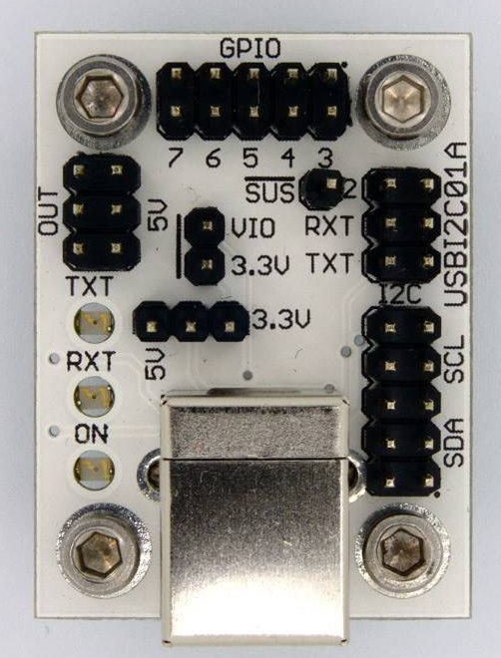

Technické parametry
Parametr | Hodnota | Poznámka
Rozhraní | USBHID 2.0 | Full Speed (12Mbit/s)
Integrovaný obvod | CP2112
Konektor | USB B | Standardní velký USB konektor typu B
Spotřeba | Min. 56 mA | Max. 500 mA
Signály | Serial
Řízení toku | N/A
Režim spánku | 130 uA
Vzbuzení PC | N/A
Rozměry | 41x31x18mm | Výška nad základnou

Popis konstrukce

Úvodem

Zapojení modulu
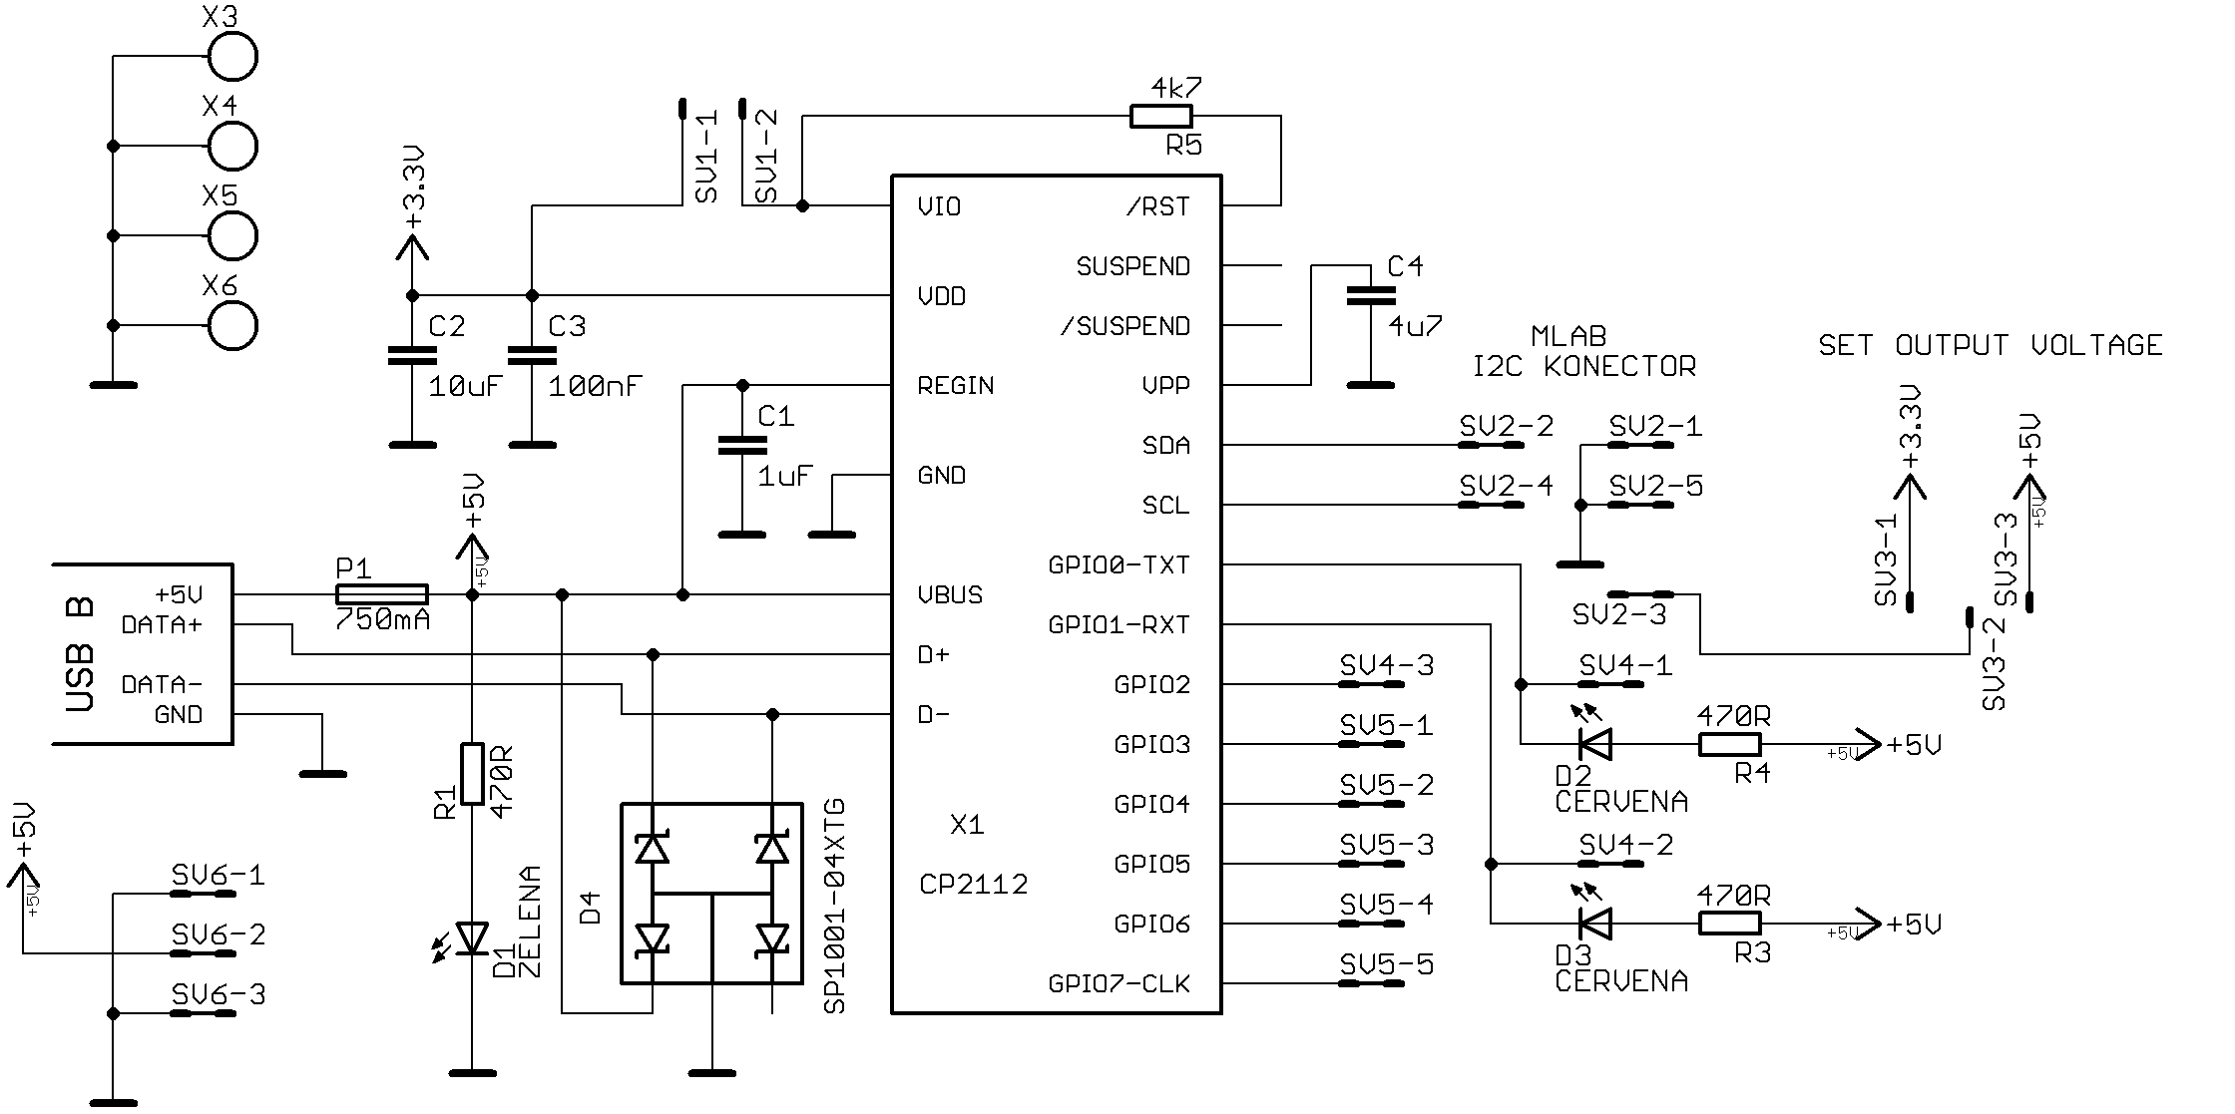
Označení | Typ (pouzdro)
C1 | 1uF (0805)
C2 | 10uF (0805)
C3 | 100nF (0805)
C4 | 4u7 (0805)
R1, R3, R4 | 470R (0805)
R5 | 4k7 (0805)
D1 | LED ZEL (1206)
D2, D3 | LED ČER (1206)
D4 | SP1001-04XTG (SOT553)
P1 | 750mA (1812)
X1 | CP2112 (QFN-24)
x2 | USB_B
SV1 | JUMP1X2
SV2, SV5 | JUMP2X5
SV3 | JUMP1X3
SV4, SV6 | JUMP2X3

Osazení a oživení

Osazení
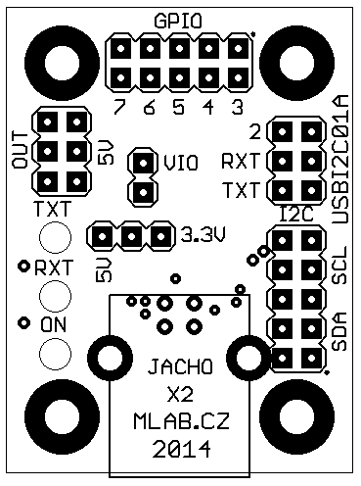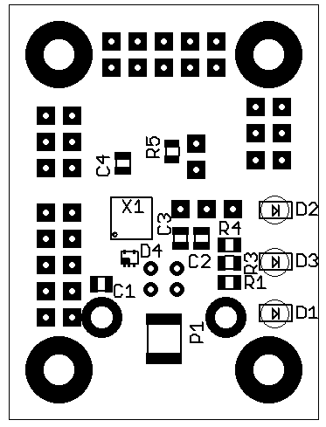
Umístit jumpery: VIO-3,3V a pro volbu napájení I2C hřebínku zvolit volbu 3,3V

Konfigurace
Konfigurace se zapisuje do interní paměti EEPROM a je nepovinná. Viz kapitola o driverech. Veškeré informace v dokumentačním listu od IO CP2112.
Na pin VIO je možné připojit externí napětí menší než 3,3 V a určuje napěťové úrovně logiky I2C. Například 1,8 V. Standardně se pomocí jumperu přivede na tento pin napětí 3,3 V.
Pomocí jumperu na hřebínku 1x3 je možné zvolit napájení, které bude vyvedeno na I2C hřebínek. Buď 3,3V, 5V a v případě žádného jumperu žádné napájení.

Datové listy
CP2012.pdf - SINGLE CHIP HID USB TO SMBUS MASTER BRIDGE
AN495.pdf - CP2112 INTERFACE SPECIFICATION
AN496.pdf - HID USB-TO-SMBUS API SPECIFICATION
AN721.pdf - CP21XX DEVICE CUSTOMIZATION GUIDE
Http://www.silabs.com

